Resolución del Pleno del Instituto de Transparencia, Acceso a la Información Pública y Protección de Datos Personales del Estado de México y Municipios, con domicilio en Metepec, Estado de México, de fecha veinticuatro de agosto de dos mil veintidós.
Vistos los expedientes relativos a los recursos de revisión 05574/INFOEM/IP/RR/2022 y 05575/INFOEM/IP/RR/2022, interpuestos por un particular que no proporciono nombre o seudónimo, a quien se le denominada el RECURRENTE, en contra de las respuestas a sus solicitudes de información con número de folio 00044/TENAAIR/IP/2022 y 00046/TENAAIR/IP/2022 por parte del Ayuntamiento de Tenango del Aire, en lo sucesivo el SUJETO OBLIGADO; se procede a dictar la presente resolución, con base en los siguientes:
- A N T E C E D E N T E S:
1. Solicitudes de acceso a la información. Con fecha dieciséis y diecisiete de marzo del dos mil veintidós, la parte RECURRENTE formuló solicitudes de acceso a información pública al SUJETO OBLIGADO a través del Sistema de Acceso a la Información Mexiquense, en adelante SAIMEX, requiriéndole lo siguiente:
Solicitud 00044/TENAAIR/IP/2022:
“- Informe Mensual Municipal Presentado al OSFEM correspondiente a enero de 2021. - Informe Mensual Municipal Presentado al OSFEM correspondiente a febrero de 2021. - Informe Mensual Municipal Presentado al OSFEM correspondiente a marzo de 2021. - Informe Mensual Municipal Presentado al OSFEM correspondiente a abril de 2021. - Informe Mensual Municipal Presentado al OSFEM correspondiente a mayo de 2021. - Informe Mensual Municipal Presentado al OSFEM correspondiente a junio de 2021. - Informe Mensual Municipal Presentado al OSFEM correspondiente a julio de 2021. - Informe Mensual Municipal Presentado al OSFEM correspondiente a agosto de 2021. - Informe Mensual Municipal Presentado al OSFEM correspondiente a septiembre de 2021. - Informe Mensual Municipal Presentado al OSFEM correspondiente a octubre de 2021. - Informe Mensual Municipal Presentado al OSFEM correspondiente a noviembre de 2021. - Informe Mensual Municipal Presentado al OSFEM correspondiente a diciembre de 2021. CONSIDERACIONES ADICIONALES • Archivos en Excel • Archivos Digitalizados • Archivos de texto” (Sic)
Solicitud 00046/TENAAIR/IP/2022:
“- Informe Mensual SMDIF Presentado al OSFEM correspondiente a enero de 2021. - Informe Mensual SMDIF Presentado al OSFEM correspondiente a febrero de 2021. - Informe Mensual SMDIF Presentado al OSFEM correspondiente a marzo de 2021. - Informe Mensual SMDIF Presentado al OSFEM correspondiente a abril de 2021. - Informe Mensual SMDIF Presentado al OSFEM correspondiente a mayo de 2021. - Informe Mensual SMDIF Presentado al OSFEM correspondiente a junio de 2021. - Informe Mensual SMDIF Presentado al OSFEM correspondiente a julio de 2021. - Informe Mensual SMDIF Presentado al OSFEM correspondiente a agosto de 2021. - Informe Mensual SMDIF Presentado al OSFEM correspondiente a septiembre de 2021. - Informe Mensual SMDIF Presentado al OSFEM correspondiente a octubre de 2021. - Informe Mensual SMDIF Presentado al OSFEM correspondiente a noviembre de 2021. - Informe Mensual SMDIF Presentado al OSFEM correspondiente a diciembre de 2021. CONSIDERACIONES ADICIONALES • Archivos en Excel • Archivos Digitalizados • Archivos de texto” (Sic)
Modalidad elegida para la entrega de la información en ambas solicitudes: a través del SAIMEX.
2. Respuestas. Con fecha cinco de abril de dos mil veintidós el SUJETO OBLIGADO envió sus respuestas a las solicitudes de acceso a la información a través del SAIMEX, en los siguientes términos:
Solicitud 00044/TENAAIR/IP/2022:
“En respuesta a la solicitud recibida, nos permitimos hacer de su conocimiento que con fundamento en el artículo 53, Fracciones: II, V y VI de la Ley de Transparencia y Acceso a la Información Pública del Estado de México y Municipios, le contestamos que:

Me permito dar contestación a su solicitud con número de folio: 00044/TENAAIR/IP/2022 de fecha diecisiete de marzo del año en curso al tenor de lo siguiente: - Informe Mensual Municipal Presentado al OSFEM correspondiente a enero de 2021. - Informe Mensual Municipal Presentado al OSFEM correspondiente a febrero de 2021. - Informe Mensual Municipal Presentado al OSFEM correspondiente a marzo de 2021. - Informe Mensual Municipal Presentado al OSFEM correspondiente a abril de 2021. - Informe Mensual Municipal Presentado al OSFEM correspondiente a mayo de 2021. - Informe Mensual Municipal Presentado al OSFEM correspondiente a junio de 2021. - Informe Mensual Municipal Presentado al OSFEM correspondiente a julio de 2021. - Informe Mensual Municipal Presentado al OSFEM correspondiente a agosto de 2021. - Informe Mensual Municipal Presentado al OSFEM correspondiente a septiembre de 2021. - Informe Mensual Municipal Presentado al OSFEM correspondiente a octubre de 2021. - Informe Mensual Municipal Presentado al OSFEM correspondiente a noviembre de 2021. - Informe Mensual Municipal Presentado al OSFEM correspondiente a diciembre de 2021. CONSIDERACIONES ADICIONALES • Archivos en Excel • Archivos Digitalizados • Con base a lo anterior, me permito informarle que en término de lo establecido en los artículos 79, 88, 89, 92, 150, 153, 156, 158, 161, 163 y 164 de la Ley de Transparencia y Acceso a la Información Pública del Estado de México y Municipios, me permito hacer de su conocimiento que la información solicitada está a su disposición y consulta en la página web del municipio, siendo dicha página la siguiente https://tenangodelaire.gob.mx/transparencia/ayuntamiento”
ATENTAMENTE
C. PABLO SANCHEZ DELGADILLO” (Sic)

Solicitud 00046/TENAAIR/IP/2022:
“En respuesta a la solicitud recibida, nos permitimos hacer de su conocimiento que con fundamento en el artículo 53, Fracciones: II, V y VI de la Ley de Transparencia y Acceso a la Información Pública del Estado de México y Municipios, le contestamos que:
SE CONTESTA SU SOLICITUD CON NUMERO 00046/TENAAIR/IP/2022, EN LA CUAL SOLICITA LO SIGUIENTE: "- Informe Mensual SMDIF Presentado al OSFEM correspondiente a enero de 2021. - Informe Mensual SMDIF Presentado al OSFEM correspondiente a febrero de 2021. - Informe Mensual SMDIF Presentado al OSFEM correspondiente a marzo de 2021. - Informe Mensual SMDIF Presentado al OSFEM correspondiente a abril de 2021. - Informe Mensual SMDIF Presentado al OSFEM correspondiente a mayo de 2021. - Informe Mensual SMDIF Presentado al OSFEM correspondiente a junio de 2021. - Informe Mensual SMDIF Presentado al OSFEM correspondiente a julio de 2021. - Informe Mensual SMDIF Presentado al OSFEM correspondiente a agosto de 2021. - Informe Mensual SMDIF Presentado al OSFEM correspondiente a septiembre de 2021. - Informe Mensual SMDIF Presentado al OSFEM correspondiente a octubre de 2021. - Informe Mensual SMDIF Presentado al OSFEM correspondiente a noviembre de 2021. - Informe Mensual SMDIF Presentado al OSFEM correspondiente a diciembre de 2021. CONSIDERACIONES ADICIONALES • Archivos en Excel • Archivos Digitalizados • Archivos de texto", SE DA DE SU CONOCIMIENTO QUE NO SE CUENTA CON ESA INFORMACION MENSUAL, DEBIDO A QUE EN LA GACETA DE GOBIERNO A: 202/3/001/02 PUBLICADA EL DIA VIERNES 12 DE MARZO DE 2021, EL ORGANO SUPERIOR DE FISCALIZACION DEL ESTADO DE MEXICO PUBLICA EL ACUERDO 008/2021, EN EL CUAL EMITE LAS POLITICAS, FECHAS DE CAPACITACIO Y CALENDARIZACION PARA LA ENTREGA DE INFORMES TRIMESTRALES DE LOS SUJETOS DE FISCALIZACION DEL ESTADO DE MEXICO, PARA EL EJERCICIO FISCAL 2021, POR LO CUAL YA NO SE ENVIAN LOS INFORMES MENSUALES, SI NO DE MANERA TRIMESTRAL, POTIVO POR EL CUAL YA NO SE CUENTA CON LA INFORMACION SOLICITADA.”
ATENTAMENTE
C. PABLO SANCHEZ DELGADILLO” (Sic)

3. Interposición de los recursos de revisión. Inconforme el solicitante con las respuestas del SUJETO OBLIGADO interpuso los recursos de revisión a través del SAIMEX en fecha seis de abril de dos mil veintidós, a través de los cuales expresó lo siguiente, en ambos recursos de revisión:
Recurso de revisión 05574/INFOEM/IP/RR/2022:
a) Acto impugnado.
“recurso de revision” (Sic)

b) Motivos de inconformidad.
“lo considero negativa a la entrega de la informacion solisitada por entregar muchas letras y un enlace sin contenido” (Sic)

Recurso de revisión 05575/INFOEM/IP/RR/2022:
a) Acto impugnado.
“RECURSO DE REVISION” (Sic)

b) Motivos de inconformidad.
“SALIO EL 12 DE MARZO DE 2021 TIENEN ENERO Y FEBRERO LO DEMÁS TRIMESTRAL” (Sic)

4. Turno. De conformidad con el artículo 185, fracción I de la Ley de Transparencia y Acceso a la Información Pública del Estado de México y Municipios, el recurso de revisión número 05574/INFOEM/IP/RR/2022, se turnó por el sistema electrónico del Instituto de Transparencia, Acceso a la Información Pública y Protección de Datos Personales del Estado de México y Municipios, a la Comisionada Guadalupe Ramírez Peña y el recurso de revisión número 05575/INFOEM/IP/RR/2021, se turnó por el sistema electrónico del Instituto de Transparencia, Acceso a la Información Pública y Protección de Datos Personales del Estado de México y Municipios, al Comisionado Presidente José Martínez Vilchis, para su análisis, estudio, elaboración del proyecto y presentación ante el Pleno de este Instituto.

5. Acumulación, en la Décima Quinta Sesión Ordinaria del Pleno de este Instituto de Transparencia, Acceso a la Información Pública y Protección de Datos Personales del Estado de México y Municipios, celebrada en fecha veintisiete de abril del dos mil veintidós, al advertir la conexidad de causa y con la finalidad de evitar que se dicten resoluciones contradictorias, se acordó la acumulación de los recursos señalados en este fallo; determinando que fuera Ponente, la Comisionada Guadalupe Ramírez Peña; lo anterior de conformidad con el artículo 195 de la Ley de Transparencia y Acceso a la Información Pública del Estado de México y Municipios, y artículo 18 del Código de Procedimientos Administrativos del Estado de México de manera supletoria; los cuales a la letra establecen:
“Artículo 195.- En la tramitación del recurso de revisión se aplicarán supletoriamente las disposiciones contenidas en el Código de Procedimientos Administrativos del Estado de México.” (Sic)

“Artículo 18.- La autoridad administrativa o el Tribunal acordarán la acumulación de los expedientes del procedimiento y proceso administrativo que ante ellos se sigan, de oficio o a petición de parte, cuando las partes o los actos administrativos sean iguales, se trate de actos conexos o resulte conveniente el trámite unificado de los asuntos, para evitar la emisión de resoluciones contradictorias. La misma regla se aplicará, en lo conducente, para la separación de los expedientes. (Sic)
6. Admisión de los recursos de revisión: En fecha dieciocho de abril del dos mil veintidós, se admitieron a trámite los recursos de revisión que ahora se resuelven, dando un plazo máximo de siete días hábiles para que las partes manifestaran lo que a su derecho resultara conveniente, ofrecieran pruebas, formularan alegatos y el Sujeto Obligado presentara su informe justificado.
7. Manifestaciones: De las constancias que integran los expedientes en que se actúa se advierte que el RECURRENTE fue omiso en ofrecer pruebas o expresar alegatos; en términos del artículo 185 fracciones II de la ley que nos ocupa.
Por su parte, el SUJETO OBLIGADO de igual forma, fue omiso en presentar sus Informes Justificados correspondientes.
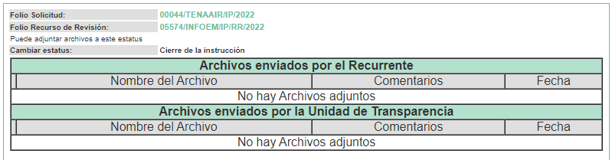
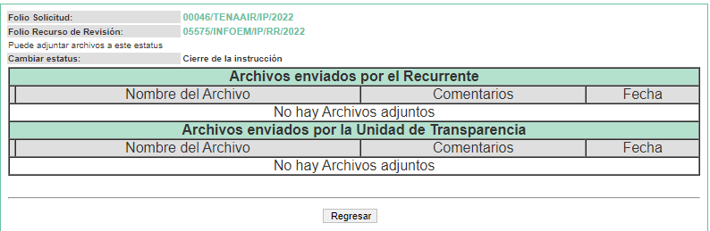
8.- Ampliaciones del plazo. En fecha tres de agosto del año dos mil veintidós, con fundamento en el artículo 181, párrafo tercero de la Ley de Transparencia y Acceso a la Información Pública del Estado de México y Municipios, se acordó la ampliación del plazo para su resolución.
Este organismo garante no pasa por alto justificar, que el plazo para emitir la resolución en el presente asunto encuentra justificación en el alto número de recursos de revisión recibidos dentro del primer semestre del año dos mil veintidós, que, en comparación con los recibidos el año pasado dentro del mismo periodo, se ha incrementado aproximadamente un 400%, circunstancia atípica que ha rebasado las capacidades técnicas y humanas del personal encargado de la proyección de las resoluciones a dichos medios de impugnación.

Por ello, es menester precisar que, si bien se ha excedido el plazo para resolver el presente medio de impugnación, de conformidad con la ley de la materia, el plazo para emitir la resolución se encuentra justificado en los elementos para medir la razonabilidad de asuntos conforme a los parámetros establecidos por diversos órganos jurisdiccionales federales, aplicables también en procedimientos análogos, como el que nos ocupa.

Así, en términos de lo que establecen los artículos 8.1 y 25 de la Convención Americana sobre Derechos Humanos, los recursos deben ser sencillos y resolverse en el menor tiempo posible, tomando en consideración la dilación total del procedimiento; esto es, en un plazo razonable.

En ese sentido, el legislador fijó los términos procesales en las leyes, de manera general, sin que pudiera prever la variada gama de casos que son resueltos por los órganos jurisdiccionales o cuasi jurisdiccionales, tanto por la complejidad de los hechos, como por el número de casos que conocen.

Por ello, excepcionalmente, si un asunto es resuelto con posterioridad a los plazos señalados por la norma debe analizarse la razonabilidad del tiempo necesario para su resolución atentos a los siguientes criterios:

- Complejidad del Asunto: La complejidad de la prueba, la pluralidad de sujetos procesales, el tiempo transcurrido, las características y contexto del recurso.

- Actividad Procesal del interesado. Acciones u omisiones del interesado.

- Conducta de la Autoridad: Las Acciones u omisiones realizadas en el procedimiento. Así como si la autoridad actuó con la debida diligencia.

d) La afectación generada en la situación jurídica de la persona involucrada en el proceso: Violación a sus derechos humanos.

De modo que, cuando se trate de un asunto excepcional, por alguna o todas las características mencionadas; o bien, cuando el ingreso de asuntos al órgano jurisdiccional o cuasi jurisdiccional respectivo supere notoriamente al que podría considerarse normal, debe concluirse que es una excluyente de responsabilidad en relación con la actuación del funcionario, como ha acontecido en el caso que nos ocupa.

Argumento que encuentra sustento en la jurisprudencia P./J. 32/92 emitida por el Pleno de la Suprema Corte de Justicia de la Nación de rubro “TÉRMINOS PROCESALES. PARA DETERMINAR SI UN FUNCIONARIO JUDICIAL ACTUÓ INDEBIDAMENTE POR NO RESPETARLOS SE DEBE ATENDER AL PRESUPUESTO QUE CONSIDERÓ EL LEGISLADOR AL FIJARLOS Y LAS CARACTERÍSTICAS DEL CASO.”, visible en la Gaceta del Seminario Judicial de la Federación con el registro digital 205635.

Razones por las cuales cabe concluir que, la resolución al recurso de revisión se solventa hasta esta fecha, debido a que existe una excesiva carga de trabajo en desproporción a la capacidad de los recursos materiales y humanos con que cuenta este Instituto para atender la enorme demanda de usuarios que acuden para que se les garantice su Derecho de acceso a la información Pública y Protección de Datos Personales, aunado a la complejidad de los hechos a los que se refieren, así como al volumen del expediente, la extensión de los escritos y pruebas aportadas y desahogadas por las partes; lo que impide la tramitación de los recursos dentro de los términos legales previamente establecidos por la Ley, por tratarse de causas de fuerza mayor.

Al respecto, también son de considerar los criterios sostenidos por el Cuarto Tribunal Colegiado en Materia Administrativa del Primer Circuito, cuyos rubros y datos de identificación son los siguientes:

“PLAZO RAZONABLE PARA RESOLVER. DIMENSIÓN Y EFECTOS DE ESTE CONCEPTO CUANDO SE ADUCE EXCESIVA CARGA DE TRABAJO.” consultable en el Seminario Judicial de la Federación y su gaceta, con el registro digital 2002351.

“PLAZO RAZONABLE PARA RESOLVER. CONCEPTO Y ELEMENTOS QUE LO INTEGRAN A LA LUZ DEL DERECHO INTERNACIONAL DE LOS DERECHOS HUMANOS.”, visible en el Seminario Judicial de la Federación y su gaceta, con el registro digital 2002350.

Por ello, este organismo garante comprometido con la tutela de los derechos humanos confiados, señala que este exceso del plazo legal para resolver el presente asunto, resulta de carácter excepcional.
9.- Cierres de instrucción. En fecha quince de agosto del año en curso, la Comisionada ponente notificó los cierres de instrucción en términos de la fracción VI del artículo 185 de la Ley de Transparencia y Acceso a la Información Pública del Estado de México y Municipios.
En razón de que fueron debidamente sustanciados los expedientes electrónicos y no existe diligencia pendiente de desahogo, se emite la Resolución que conforme a Derecho proceda, de acuerdo con los siguientes:
- C O N S I D E R A N D O:
Primero. Competencia. El Instituto de Transparencia, Acceso a la Información Pública y Protección de Datos Personales del Estado de México y Municipios, es competente para conocer y resolver los presentes recursos de revisión interpuestos por la parte recurrente, conforme a lo dispuesto en los artículos 6, apartado A de la Constitución Política de los Estados Unidos Mexicanos; 5, párrafos trigésimo, trigésimo primero y trigésimo segundo, fracciones IV y V de la Constitución Política del Estado Libre y Soberano de México; 1, 2, fracción II; 13, 29, 36, fracciones I y II; 176, 178, 179, 181 párrafo tercero y 185 de la Ley Transparencia y Acceso a la Información Pública del Estado de México y Municipios; 9, fracciones I y XXIV y 11 del Reglamento Interior del Instituto de Transparencia, Acceso a la Información Pública y Protección de Datos Personales del Estado de México y Municipios.
Segundo. Oportunidad y Procedibilidad de los Recursos de Revisión. De conformidad con los requisitos de Oportunidad y Procedibilidad que deben reunir los recursos de revisión interpuestos, previstos en los artículos 178 y 180 de la Ley de Transparencia y Acceso a la Información Pública del Estado de México y Municipios; en la especie se advierte que los presentes medios de impugnación fueron interpuestos dentro del plazo de quince días previsto en el primer artículo de referencia; toda vez que el SUJETO OBLIGADO emitió sus respuestas a las solicitudes planteadas por el solicitante el cinco de abril del año dos mil veintidós y el RECURRENTE presentó recursos de revisión el seis de abril del mismo año; esto es al primer día hábil siguiente de aquel en que tuvo conocimiento de las respuestas, evidenciándose que la interposición de los recursos se encuentran dentro de los márgenes temporales previstos en el citado precepto legal.
Por cuanto hace a la procedibilidad de los recursos de revisión, es de suma importancia señalar que la parte RECURRENTE, no señaló nombre o seudónimo con el cual desee ser identificado, como se advierte en el detalle de seguimiento del SAIMEX, no obstante lo anterior, no proporcionar el nombre no es motivo para archivar la solicitud de acceso a la información pública como concluida, conforme a lo previsto en el artículo 155, penúltimo párrafo de la Ley de Transparencia y Acceso a la Información Pública del Estado de México y Municipios que establece lo siguiente:
"Las solicitudes anónimas, con nombre incompleto o seudónimo serán procedentes para su trámite por parte del sujeto obligado ante quien se presente. No podrá requerirse información adicional con motivo del nombre proporcionado por el solicitante."(Sic)
Además, por cuanto hace a la procedibilidad de los recursos de revisión una vez realizado el análisis de los formatos de interposición de los recursos, se acreditan plenamente de todos y cada uno de los elementos formales exigidos por el artículo 180 de la Ley de Transparencia y Acceso a la Información Pública del Estado de México y Municipios, en atención a que fue presentado mediante el formato visible en EL SAIMEX.
Asimismo, resulta procedente la interposición de los recursos de revisión a los rubros anotados, toda vez que se actualiza las hipótesis previstas en el artículo 179, fracción I y VI de la ley de la materia, que a la letra dice:
“Artículo 179. El recurso de revisión es un medio de protección que la Ley otorga a los particulares, para hacer valer su derecho de acceso a la información pública, y procederá en contra de las siguientes causas:
I.La negativa de la información solicitada
…
VI. La entrega de información que no corresponda con lo solicitado;” (Sic)

Tercero. Materia de la revisión. De la revisión a las constancias y documentos que obran en los expedientes electrónicos se advierte, que el tema sobre el que este Organismo Garante de Transparencia y Acceso a la Información se pronunciará será: verificar si las respuestas otorgadas por el SUJETO OBLIGADO son adecuadas y suficientes para satisfacer el derecho de acceso a la información pública de la parte Recurrente, o en su defecto, en caso de ser procedente, ordenar la entrega de información oportuna.
Cuarto. Estudio de fondo del asunto. Es conveniente analizar si las respuestas del SUJETO OBLIGADO cumple con los requisitos y procedimientos del derecho de acceso a la información pública, en atención a que en la Ley de Transparencia y Acceso a la Información Pública del Estado de México y Municipios en su artículo 4, que dice que toda la información generada, obtenida, adquirida, transformada, administrada o en posesión de los sujetos obligados es pública y accesible de manera permanente a cualquier persona, privilegiando el principio de máxima publicidad, como así lo establece dicha determinación, que a continuación se transcribe para un mejor entendimiento:
“Artículo 4. El derecho humano de acceso a la información pública es la prerrogativa de las personas para buscar, difundir, investigar, recabar, recibir y solicitar información pública, sin necesidad de acreditar personalidad ni interés jurídico.

Toda la información generada, obtenida, adquirida, transformada, administrada o en posesión de los sujetos obligados es pública y accesible de manera permanente a cualquier persona, en los términos y condiciones que se establezcan en los tratados internacionales de los que el Estado mexicano sea parte, en la Ley General, la presente Ley y demás disposiciones de la materia, privilegiando el principio de máxima publicidad de la información. Solo podrá ser clasificada excepcionalmente Ley de Transparencia y Acceso a la Información Pública del Estado de México y Municipios 29 como reservada temporalmente por razones de interés público, en los términos de las causas legítimas y estrictamente necesarias previstas por esta Ley.

Los sujetos obligados deben poner en práctica, políticas y programas de acceso a la información que se apeguen a criterios de publicidad, veracidad, oportunidad, precisión y suficiencia en beneficio de los solicitantes.”(Sic)

Esto es, que los Sujetos Obligados tiene la obligación o deber de atender las solicitudes de acceso a la información pública que se les hagan de su conocimiento y proporcionar la información pública que obren en su poder conforme el estado que se encuentra y no hacer un procesamiento de la misma, ni presentarla conforme al interés del solicitante; como así lo establece el artículo 12 de la Ley de Transparencia y Acceso a la Información Pública del Estado de México y Municipios, que a la letra dice:

“Artículo 12.- Quienes generen, recopilen, administren, manejen, procesen, archiven o conserven información pública serán responsables de la misma en los términos de las disposiciones jurídicas aplicables.

Los sujetos obligados sólo proporcionarán la información pública que se les requiera y que obre en sus archivos y en el estado en que ésta se encuentre. La obligación de proporcionar información no comprende el procesamiento de la misma, ni el presentarla conforme al interés del solicitante; no estarán obligados a generarla, resumirla, efectuar cálculos o practicar investigaciones.” (Sic)

Es decir, que todo sujeto obligado que genere, recopile, administre, procese, archive, posea o conserven, son responsables de la misma teniendo a su vez la obligación de proporcionar la información que se les requiera sin necesidad de resumirla, efectuar procedimientos para obtenerla, calcular y practicar investigaciones; en otras palabras, que los Sujetos Obligados sólo se concretaran a proporcionar la información solicitada que tengan en su poder en el estado que se encuentran, sin necesidad de concretarse al interés o términos específicos del solicitante.

Sirve de apoyo a lo anterior, el criterio 03-17, expuesto por el Instituto Nacional de Transparencia, Acceso a la Información y Protección de Datos Personales, que dice:

“No existe obligación de elaborar documentos ad hoc para atender las solicitudes de acceso a la información. Los artículos 129 de la Ley General de Transparencia y Acceso a la Información Pública y 130, párrafo cuarto, de la Ley Federal de Transparencia y Acceso a la Información Pública, señalan que los sujetos obligados deberán otorgar acceso a los documentos que se encuentren en sus archivos o que estén obligados a documentar, de acuerdo con sus facultades, competencias o funciones, conforme a las características físicas de la información o del lugar donde se encuentre. Por lo anterior, los sujetos obligados deben garantizar el derecho de acceso a la información del particular, proporcionando la información con la que cuentan en el formato en que la misma obre en sus archivos; sin necesidad de elaborar documentos ad hoc para atender las solicitudes de información.
Resoluciones:
∙ RRA 0050/16. Instituto Nacional para la Evaluación de la Educación. 13 julio de 2016. Por unanimidad. Comisionado Ponente: Francisco Javier Acuña Llamas.
∙ RRA 0310/16. Instituto Nacional de Transparencia, Acceso a la Información y Protección de Datos Personales. 10 de agosto de 2016. Por unanimidad. Comisionada Ponente. Areli Cano Guadiana.
∙ RRA 1889/16. Secretaría de Hacienda y Crédito Público. 05 de octubre de 2016. Por unanimidad. Comisionada Ponente. Ximena Puente de la Mora.”(Sic)

En esa tesitura, el artículo 24 en su último párrafo de la Ley de la Materia, dispone que los Sujetos Obligados sólo proporcionarán la información pública que generen, administren o posean en el ejercicio de sus atribuciones; por consiguiente, la información pública se encuentra a disposición de cualquier persona, lo que implica que es deber de los Sujetos Obligados, garantizar el Derecho de Acceso a la Información Pública.

Siempre y cuando no se trate de información reservada o clasificada, que difundirla pondría en riesgo la seguridad jurídica y física del titular de la información, debiendo tener audacia los Sujetos Obligados para cuidar esta información a través del acuerdo clasificatorio del comité de transparencia y la versión pública que emita el servidor público habilitado de cada Sujeto Obligado; como así se establece en la Ley de Transparencia y Acceso a la Información Pública del Estado de México y Municipios.
En conclusión, el derecho de acceso a la información pública, consiste en que la información solicitada conste en un documento en cualquiera de sus formas, a saber: expedientes, reportes, estudios, actas, resoluciones, oficios, correspondencia, acuerdos, directivas, directrices, circulares, contratos, convenios, instructivos, notas, memorandos, estadísticas o bien, cualquier otro registro que documente el ejercicio de las facultades, funciones y competencias de los Sujetos Obligados; los que, podrán estar en cualquier medio, sea escrito, impreso, sonoro, visual, electrónico, informático u holográfico de conformidad con el artículo 3, fracción XI de la Ley de la materia, el cual señala lo siguiente:

“Artículo 3. Para los efectos de la presente Ley se entenderá por:
…
XI. Documento: Los expedientes, reportes, estudios, actas, resoluciones, oficios, correspondencia, acuerdos, directivas, directrices, circulares, contratos, convenios, instructivos, notas, memorandos, estadísticas o bien, cualquier otro registro que documente el ejercicio de las facultades, funciones y competencias de los sujetos obligados, sus servidores públicos e integrantes, sin importar su fuente o fecha de elaboración. Los documentos podrán estar en cualquier medio, sea escrito, impreso, sonoro, visual, electrónico, informático u holográfico…” (Sic)

Siendo aplicable, el Criterio de interpretación en el orden administrativo número 0002-11, emitido por Acuerdo del Pleno del Instituto de Transparencia y Acceso a la Información Pública del Estado de México y Municipios; publicado en el Periódico Oficial del Gobierno del Estado Libre y Soberano de México “Gaceta del Gobierno”, el diecinueve de octubre de dos mil once, cuyo rubro y texto refieren lo siguiente:

“CRITERIO 0002-11
INFORMACIÓN PÚBLICA, CONCEPTO DE, EN MATERIA DE TRANSPARENCIA. INTERPRETACIÓN SISTEMÁTICA DE LOS ARTÍCULOS 2°, FRACCIÓN V, XV, Y XVI, 3°, 4°, 11 Y 41. De conformidad con los artículos antes referidos, el derecho de acceso a la información pública, se define en cuanto a su alcance y resultado material, el acceso a los archivos, registros y documentos públicos, administrados, generados o en posesión de los órganos u organismos públicos, en virtud del ejercicio de sus funciones de derecho público, sin importar su fuente, soporte o fecha de elaboración.
En consecuencia el acceso a la información se refiere a que se cumplan cualquiera de los siguientes tres supuestos:
1) Que se trate de información registrada en cualquier soporte documental, que en ejercicio de las atribuciones conferidas, sea generada por los Sujetos Obligados;
2) Que se trate de información registrada en cualquier soporte documental, que en ejercicio de las atribuciones conferidas, sea administrada por los Sujetos Obligados, y
3) Que se trate de información registrada en cualquier soporte documental, que en ejercicio de las atribuciones conferidas, se encuentre en posesión de los Sujetos Obligados.” (Sic)
Ahora bien, del análisis de las solicitudes de información motivo de los recursos de revisión que ahora se resuelven, se advierte que el particular requirió al Ayuntamiento de Tenango de Aire y de su Sistema Municipal para el Desarrollo Integral de la Familia, en formato Excel, Archivos Digitalizados y Archivos de Texto, lo siguiente:
- Informes Mensuales presentados al Órgano Superior Fiscalización del Estado de México de los meses de enero a diciembre del año 2021.
Por su parte el SUJETO OBLIGADO emitió sus respuestas, respecto de la información del municipio se encuentra para su consulta en la página web del municipio, siendo dicha página la siguiente https://tenangodelaire.gob.mx/transparencia/ayuntamiento y respecto del DIF del Ayuntamiento de Tenango del Aire, señaló que no se cuenta con esa información de manera mensual, debido a que en la gaceta de gobierno a: 202/3/001/02 publicada el día viernes 12 de marzo de 2021, el Órgano Superior de Fiscalización del Estado de México publica el acuerdo 008/2021, en el cual emite las políticas, fechas de capacitación y calendarización para la entrega de informes trimestrales de los sujetos de fiscalización del Estado de México, para el ejercicio fiscal 2021, por lo cual ya no se envían los informes mensuales, si no de manera trimestral, motivo por el cual ya no se cuenta con la información solicitada.
No conforme el particular con las respuestas, interpone los Recursos de Revisión, en lo medular por la negativa de la información solicitada y porque el link proporcionado no arroja la información requerida por el particular.
Ante la interposición de los Recursos de Revisión, el SUJETO OBLIGADO fue omiso en rendir sus informes justificados.
Con base en lo precedente, se determina que la información proporcionada por el SUJETO OBLIGADO en su respuesta, no cumple con lo establecido por los artículos 4, 12, 24 último párrafo y 161 de la Ley de Transparencia y Acceso a la Información Pública del Estado de México y Municipios; de ahí que, los motivos de inconformidad del RECURRENTE acontecen fundados para revocar las respuestas del SUJETO OBLIGADO en razón de las consideraciones de derecho que a continuación se exponen:

Antes que nada, se debe resaltar que el SUJETO OBLIGADO no niega contar con la información solicitada por el recurrente, sino por el contrario, asume que dicha información la posee o administra al proporcionar una liga electrónica en donde dice que se encuentra la información y porque no la genera mensualmente sino trimestral.

Antes de analizar los recursos de mérito, es importante precisar cuáles son los informes que debieron remitir al Órgano Superior de Fiscalización del Estado de México, en el ejercicio fiscal del año 2021; ante ello, es necesario analizar la Ley de Fiscalización Superior del Estado de México, toda vez que señala que los municipios que conforman el Estado de México, entre ellos el SUJETO OBLIGADO como los ORGANISMO AUXILIARES, son considerados como entes fiscalizables, como así lo señala el artículo 4 fracción II y IV de la Ley de Fiscalización Superior del Estado de México, el cual señala:

“Artículo 4. Son sujetos de fiscalización:
…
- Los municipios del Estado de México
IV. Los organismos auxiliares;” (Sic)

Asimismo, el ordenamiento legal referido señala en su artículo 8, fracción XI, que el Órgano Superior de Fiscalización del Estado de México, tiene como una de sus atribuciones el de emitir las Políticas para la Integración del Informe Trimestral de los Sujetos de Fiscalización Municipales para el Ejercicio 2021, como así se advierte a continuación:

“Artículo 8. El Órgano Superior tendrá las siguientes atribuciones:
…
XI. Establecer los lineamientos, criterios, procedimientos, métodos y sistemas para las acciones de control y evaluación, necesarios para la fiscalización de las cuentas públicas y los informes trimestrales…” (Sic)

Dentro de los cuales se señalan que los informes se integran conforme a cuatro módulos, como se advierte en las siguientes imágenes sustraídas de dichas políticas, que se insertan a continuación de manera de ejemplo:

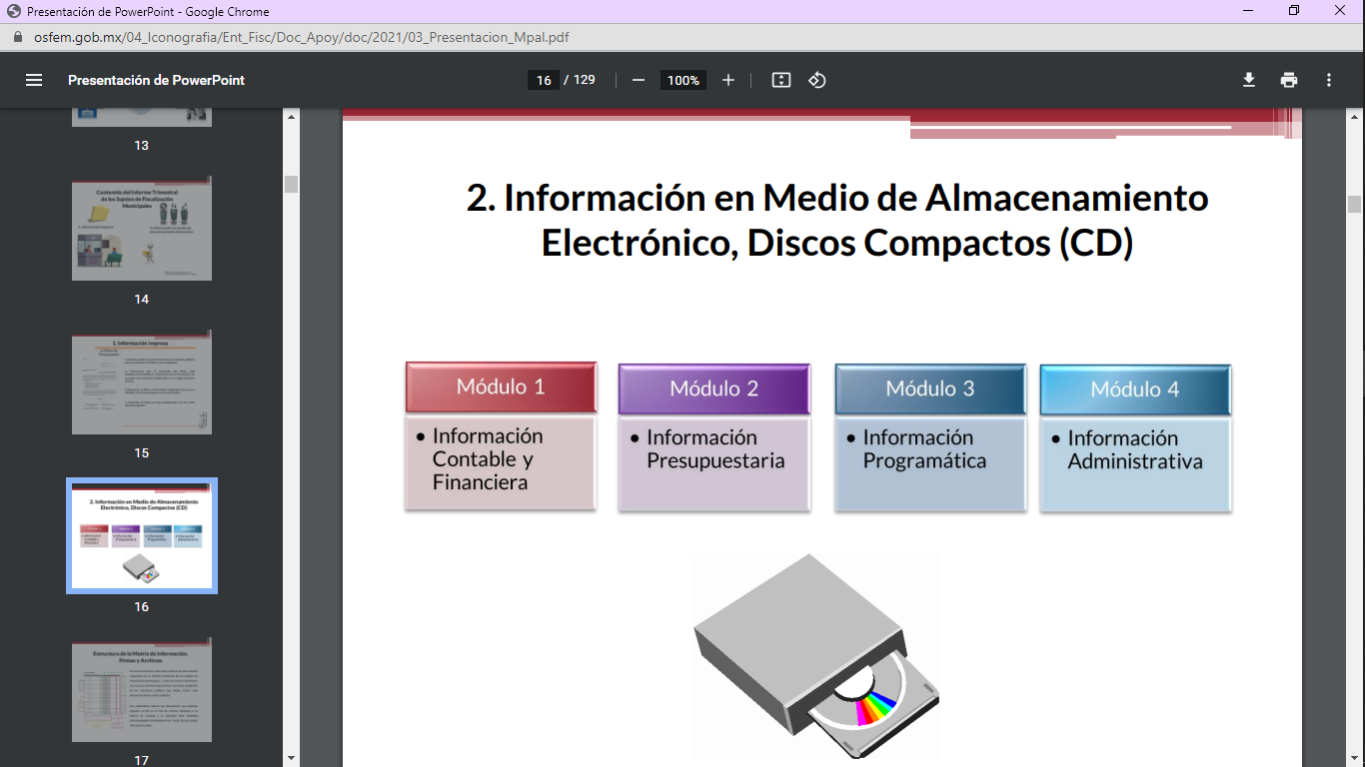
Dentro de cada módulo, se integra de la siguiente manera, conforme a las siguientes imágenes sustraídas de dichas políticas, que se insertan a continuación de manera de ejemplo:

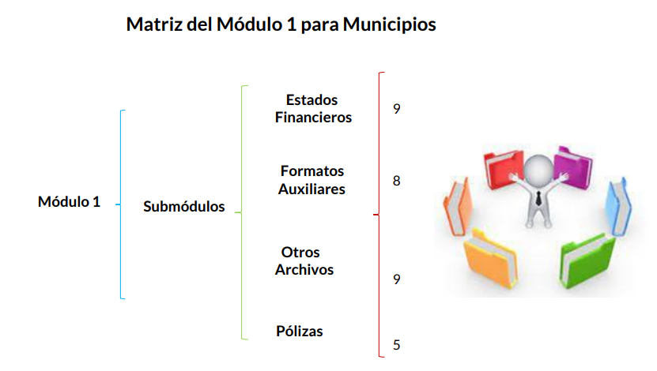

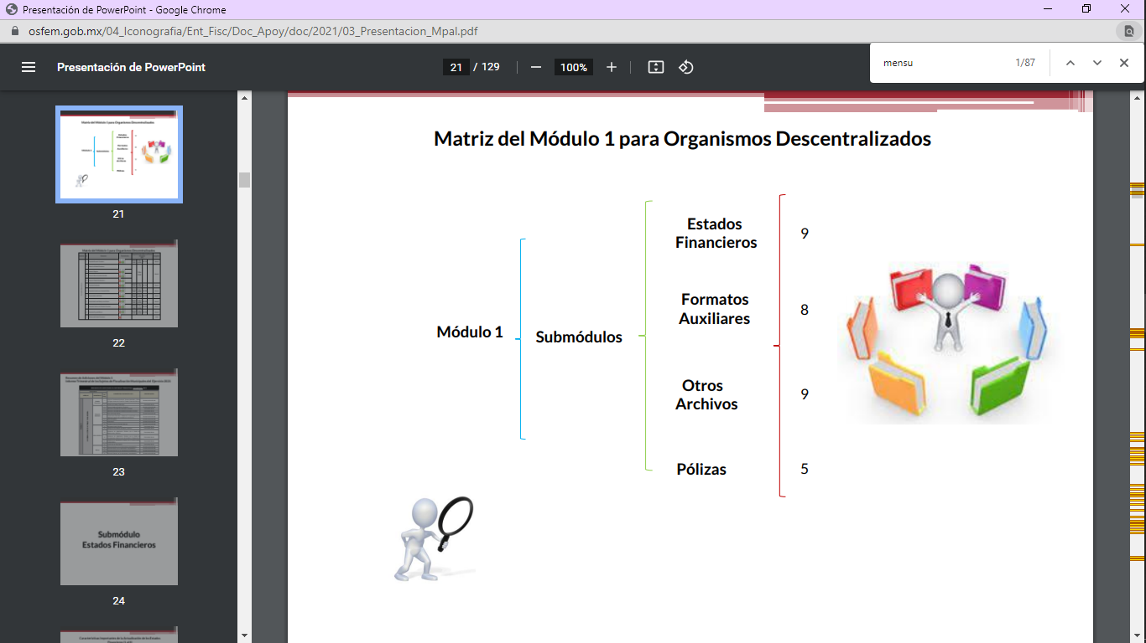

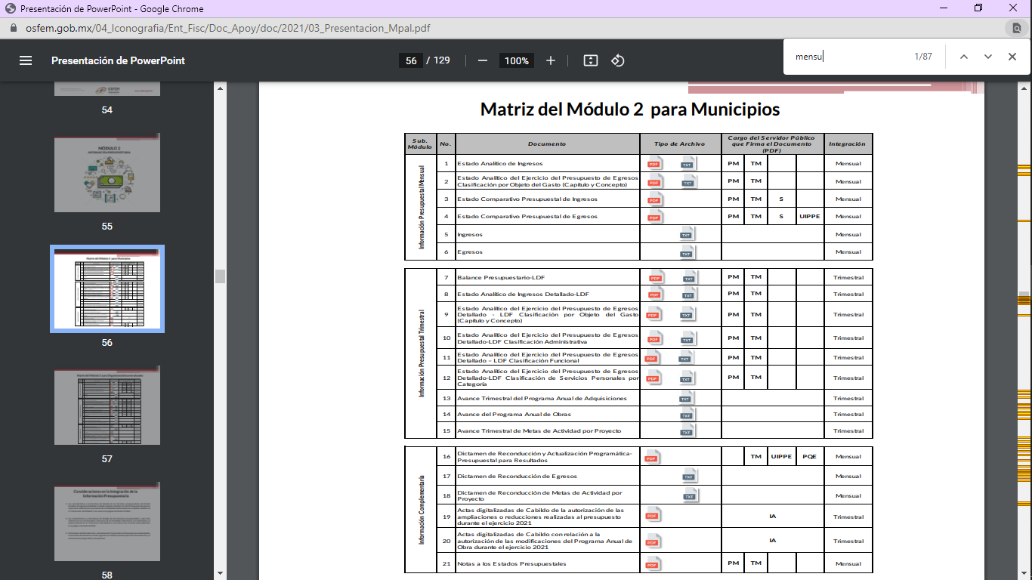

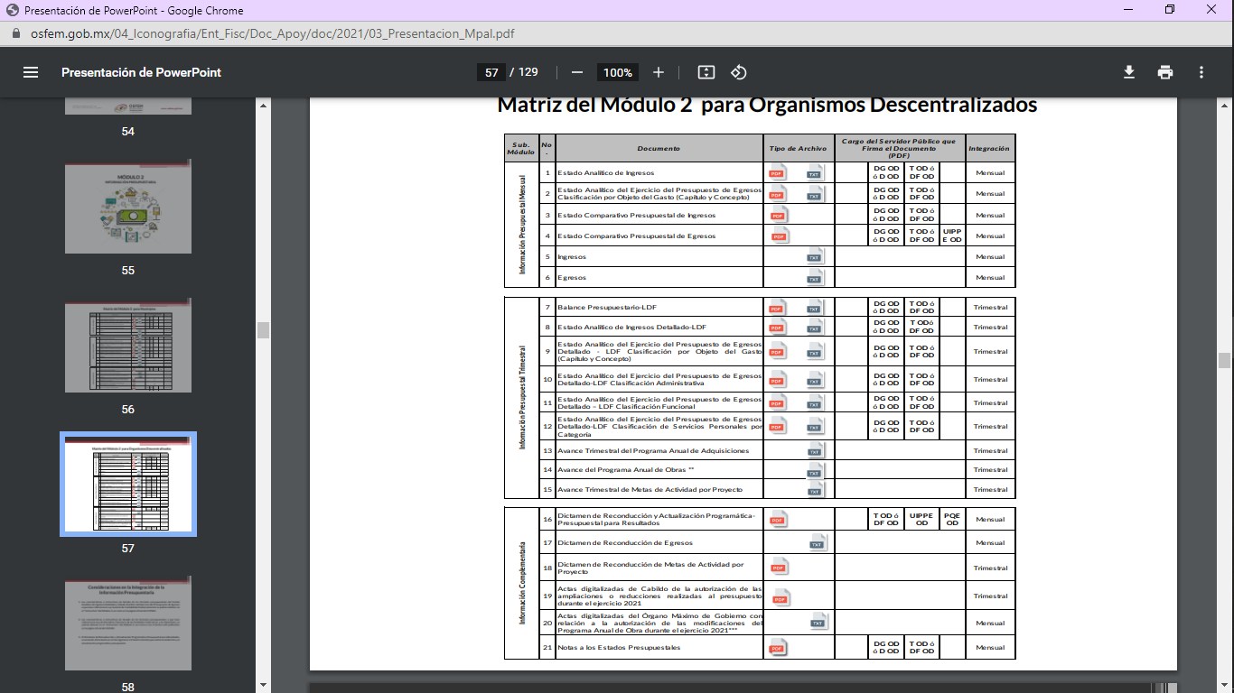

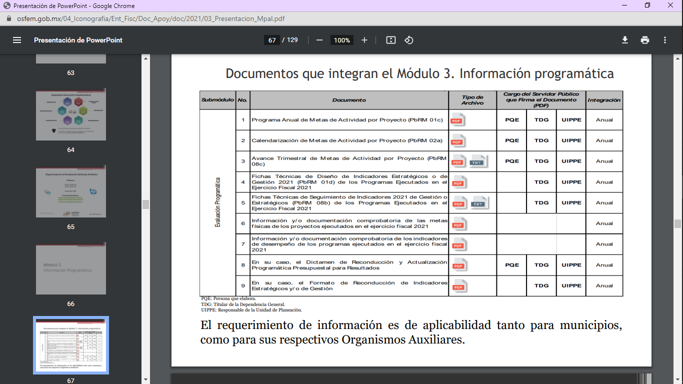

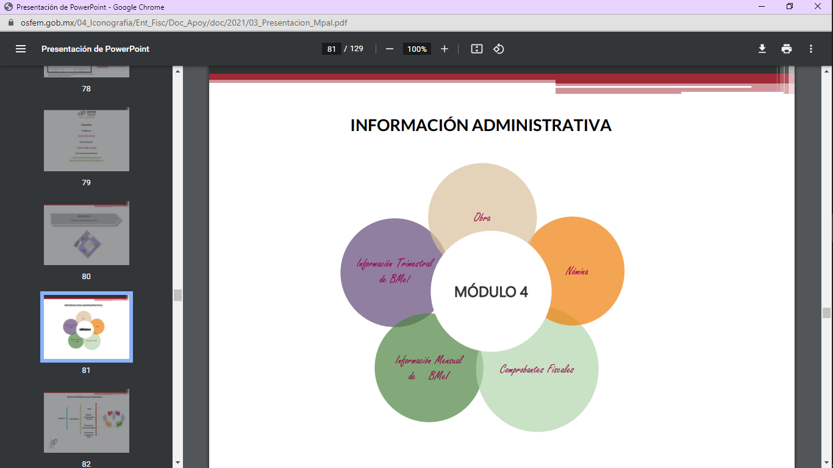

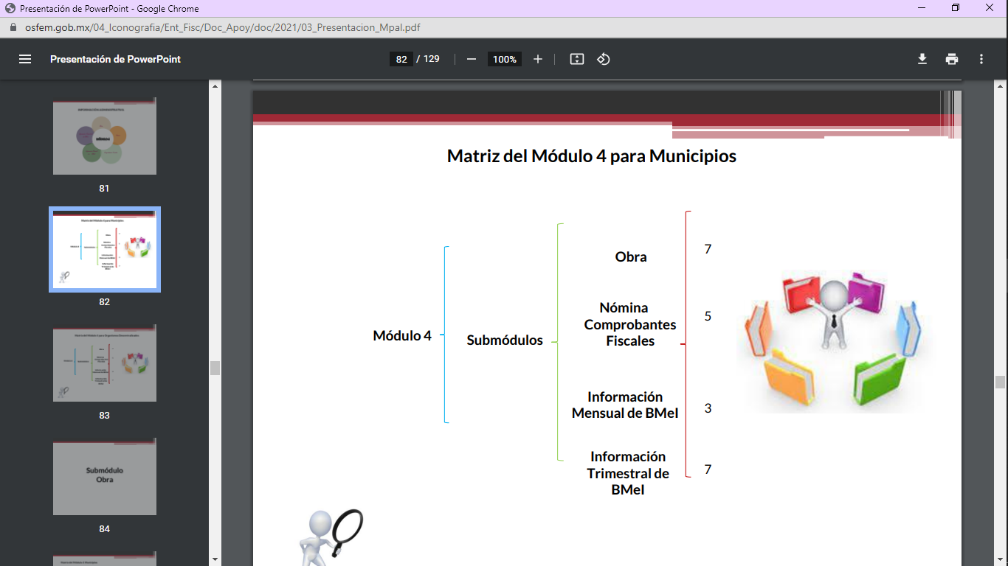
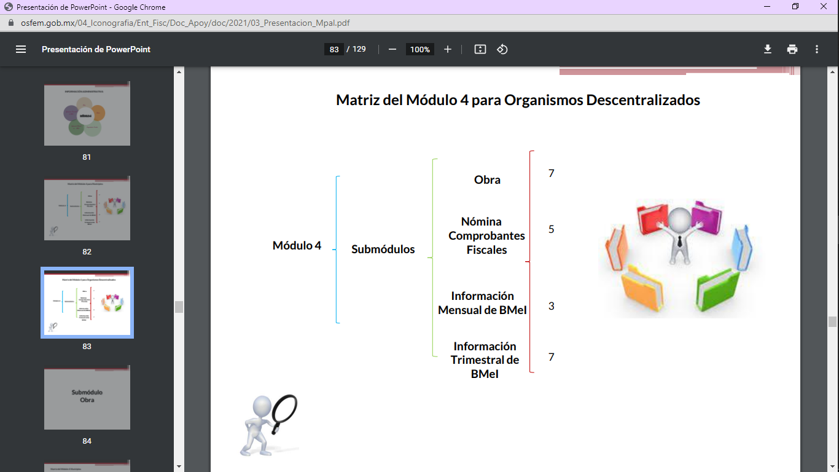
Precisada la información que deben contener los informes que se remiten al Órgano Superior de Fiscalización del Estado de México, se procede analizar cada recurso de revisión, conforme a lo que sigue:
Respecto del Recurso de Revisión 05574/INFOEM/IP/RR/2022:
Respecto de la información del municipio de Tenango del Aire, el SUJETO OBLIGADO en su respuesta proporcionó la siguiente liga electrónica:

https://tenangodelaire.gob.mx/transparencia/ayuntamiento

Sin embargo, al darle clic a dicho enlace electrónico nos arroja la siguiente información:
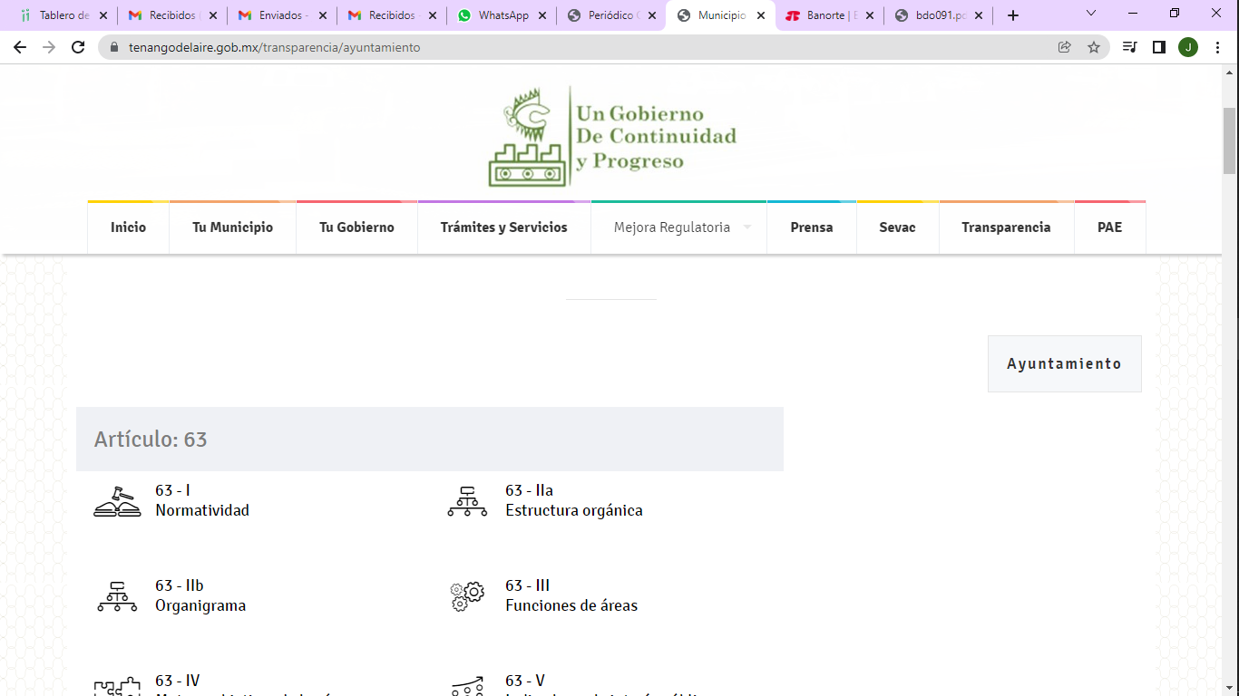

En ese sentido, de manera de ejemplo se procedió a ingresar a uno de los vínculos que arroja dicha liga, encontrándose lo siguiente:

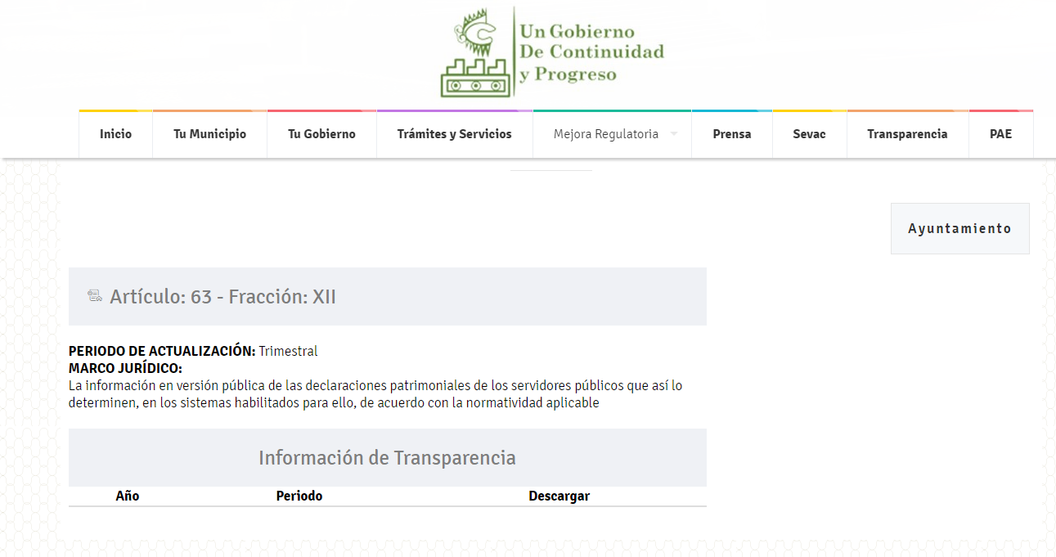
En donde se observa que no contiene la información que se pueda visualizar y descargar; por consiguiente, no se colmó la pretensión de la parte RECURRENTE en razón de que la liga no arroja información y además que dicha liga únicamente lo direcciona al portal oficial de la mejora regulatoria del Ayuntamiento de Tenango del Aire, sin detallar el procedimiento específico de acceso a los datos solicitados, máxime que no se logra visualizar la información correspondiente a los cuatro módulos previamente señalados de manera clara y especifica.
Lo anterior es así en virtud de lo establecido por los artículos 11 y 161 de la Ley de Transparencia y Acceso a la Información Pública del Estado de México y Municipios, en lo que se señalan las características que debe tener toda información entregada por los sujetos obligados desde el momento de su generación, publicación y entrega, así como la forma en que se deberá consultar la información, señalando una fuente precisa y concreta, a saber:
“Artículo 11. En la generación, publicación y entrega de información se deberá garantizar que ésta sea accesible, actualizada, completa, congruente, confiable, verificable, veraz, integral, oportuna y expedita, sujeta a un claro régimen de excepciones que deberá estar definido y ser además legítima y estrictamente necesaria en una sociedad democrática, por lo que atenderá las necesidades del derecho de acceso a la información de toda persona.
[…]

Artículo 161. Cuando la información requerida por el solicitante ya esté disponible al público en medios impresos, tales como libros, compendios, trípticos, registros públicos, en formatos electrónicos disponibles en Internet o en cualquier otro medio, se le hará saber por el medio requerido por el solicitante la fuente, el lugar y la forma en que puede consultar, reproducir o adquirir dicha información en un plazo no mayor a cinco días hábiles. La fuente deberá ser precisa y concreta y no debe implicar que el solicitante realice una búsqueda en toda la información que se encuentre disponible.” (Sic)

De los artículos transcritos se establecen las características que debe tener la información desde el momento de su generación, publicación y entrega; de igual manera se contempla el procedimiento a seguir por el sujeto obligado para informar a los solicitantes sobre información que se encuentre disponible en libros, compendios, formatos electrónicos, entre otros, haciéndole saber al solicitante como podrá consultar, reproducir o adquirir la información, en un plazo no mayor a cinco días hábiles, comprendiendo:

- La fuente
- El lugar y
- La forma

Asimismo, se establece que la fuente de la información deberá ser:

- Precisa
- Concreta
- Y no debe implicar que el solicitante realice una búsqueda en toda la información que se encuentre disponible.

Imperativos legales que establecen el procedimiento que debe seguir el SUJETO OBLIGADO para que pueda tomarse como válida su orientación sobre la forma en que puede consultar la información requerida, y que, en el caso en concreto, no acontece; ello porque el SUJETO OBLIGADO se limitó a indicar la dirección electrónica de su página oficial, sin que señalara puntualmente el procedimiento que el particular debe seguir para acceder a la información requerida, lo que implica que la fuente no es precisa; no es concreta porque su fuente no es concreta, sino por el contrario ésta resulta abstracta y genera incertidumbre entre el cúmulo de información que se observa en la página; y por último, su fuente implica que el solicitante realice una búsqueda en toda la información que se encuentra disponible, lo que a todas luces transgrede el numeral citado.

De tal forma que este Instituto estima que el SUJETO OBLIGADO incumplió lo establecido en la Ley de la Materia, por lo cual es procedente revocar la respuesta a la solicitud del particular y ordenar la entrega de la información requerida.

Respecto del Recurso de Revisión 05574/INFOEM/IP/RR/2022:

De la información solicitada del Sistema Municipal para el Desarrollo Integral de la Familia de Tenango del Aire, el SUJETO OBLIGADO, en respuesta señaló medularmente que no tenía la información como la solicitó el particular, en atención a que el Órgano Superior de Fiscalización del Estado de México publica el acuerdo 008/2021, en el cual emite las políticas, fechas de capacitación y calendarización para la entrega de informes trimestrales de los sujetos de fiscalización del Estado de México, para el ejercicio fiscal 2021, por lo cual ya no se envían los informes mensuales, si no de manera trimestral.

De la anterior manifestación, se advierte que efectivamente el Sistema Municipal para el Desarrollo Integral de la Familia de Tenango del Aire, remitió la información al Órgano Superior de Fiscalización del Estado del México, trimestralmente; no obstante, de acuerdo a la información de los cuatro módulos, previamente señalados, la integración de la información se debió realizar de manera mensual, trimestral y anual, para ser remitida al OSFEM, pero en atención a que el particular requirió la información del ejercicio fiscal del año 2021 y la fecha de la solicitud, dicha información debe obrar en los archivos del SUJETO OBLIGADO, conforme a lo previsto en el artículo 19, párrafo primero de la Ley de Transparencia y Acceso a la Información Pública de la entidad que ordena:

“Artículo 19. Se presume que la información debe existir si se refiere a las facultades, competencias y funciones que los ordenamientos jurídicos aplicables otorgan a los sujetos obligados…” (Sic)
Es pertinente aclarar que la información correspondiente a los cuatro módulos, alusivos, se remite trimestral al OSFEM y no mensualmente conforme a lo señalado por el acuerdo 008/2021 que indica la calendarización de entrega de los informes trimestrales de los sujetos de fiscalización del Estado de México, del ejercicio fiscal 2021.

Razones por las cuales lo procedente es ordenar el documento en donde conste, los informes remitidos por el Sistema Municipal para el Desarrollo Integral de la Familia de Tenango del Aire, al Órgano Superior de Fiscalización del Estado de México, de todo el año dos mil veintiuno y en de ser procedente en versión pública conforme a lo señalado por el considerando quinto del presente fallo.

Quinto. Versión Pública. Para la entrega de la información, en razón de que el derecho de acceso a la información pública no es absoluto, sino que encuentra como excepciones que la información sobre la cual se peticiona el acceso, sea o contenga datos que deban ser clasificados en los términos que la misma Ley de la Materia señala, el Sujeto Obligado tendrá que hacer la elaboración de una versión pública de los documentos que vaya entregar para dar cumplimiento a esta resolución, a fin de satisfacer el derecho de acceso a la información pública del RECURRENTE sin menoscabar el derecho a la protección de los datos personales de terceros.
Lo anterior, de conformidad a lo que señalan los artículos 3, fracciones IX, XX, XXXII, XLV; 6, 137 y 143 fracción I, de la Ley de Transparencia y Acceso a la Información Pública del Estado de México y Municipios vigente, que se leen como sigue:
“Artículo 3. Para los efectos de la presente Ley se entenderá por:
IX. Datos personales: La información concerniente a una persona, identificada o identificable según lo dispuesto por la Ley de Protección de Datos Personales del Estado de México;
XX. Información clasificada: Aquella considerada por la presente Ley como reservada o confidencial;
XXXII. Protección de Datos Personales: Derecho humano que tutela la privacidad de datos personales en poder de los sujetos obligados y sujetos particulares;
XLV. Versión pública: Documento en el que se elimine, suprime o borra la información clasificada como reservada o confidencial para permitir su acceso.”

“Artículo 6. Los datos personales son irrenunciables, intransferibles e indelegables, por lo que los sujetos obligados no deberán proporcionar o hacer pública la información que contenga, con excepción de aquellos casos en que deban hacerlo en observancia de las disposiciones aplicables. En el caso de los derechos de acceso, rectificación, cancelación u oposición; los principios, procedimientos, medidas de seguridad en el tratamiento y demás disposiciones en materia de datos personales, se deberá estar a lo dispuesto en las leyes de la materia.”

“Artículo 137. Cuando un mismo medio, impreso o electrónico, contenga información pública y reservada o confidencial, la Unidad de Transparencia para efectos de atender una solicitud de información, deberán elaborar una versión pública en la que se testen las partes o secciones clasificadas, indicando su contenido de manera genérica y fundando y motivando su clasificación.”

“Artículo 143. Para los efectos de esta Ley se considera información confidencial, la clasificada como tal, de manera permanente, por su naturaleza, cuando:
I. Se refiera a la información privada y los datos personales concernientes a una persona física o jurídica colectiva identificada o identificable;
II. Los secretos bancario, fiduciario, industrial, comercial, fiscal, bursátil y postal, cuya titularidad corresponda a particulares, sujetos de derecho internacional o a sujetos obligados cuando no involucren el ejercicio de recursos públicos; y
III. La que presenten los particulares a los sujetos obligados, de conformidad con lo dispuesto por las leyes o los tratados internacionales.” (Sic)

De los preceptos anteriores se desprende que cuando un documento que vaya a ser entregado vía acceso a la información pública, contenga tanto información de interés público como información que debe ser clasificada, se hará la entrega del mismo, testando las secciones o datos que deban ser clasificados; por ende el Sujeto Obligado deberá proceder a testar los datos personales que se encuentren contenidos en los documentos a entregar por parte del Sujeto Obligado para satisfacer el derecho de acceso a la información pública del RECURRENTE, esto es, los datos concernientes a una persona identificada o identificable, o aquellos datos que tengan el carácter de sensibles, es decir los que afectan la esfera más íntima de su titular o cuya utilización indebida pueda dar origen a discriminación o conlleven un riesgo grave para aquel de acuerdo a lo que señala la fracción XII del artículo 4 de la Ley de Protección de Datos Personales en Posesión de Sujetos Obligados del Estado de México.

Datos que deberá clasificar como confidenciales por tratarse precisamente de información privada, puesto que los datos personales son irrenunciables, intransferibles e indelegables y los Sujetos Obligados no deberán hacer entrega de los mismos a personas ajenas a su titular.

En ese contexto, la clasificación de la información no opera con la simple supresión de datos que se haga en los documentos de que se trate o con la simple decisión que tome el Servidor Público Habilitado o el Responsable de la Unidad de Transparencia del Sujeto Obligado, sino que ello deberá realizarse en términos de lo que disponen los artículos 49 fracción VIII, 53, fracción X y 59, fracción V, de la Ley en consulta, cuyo sentido literal es el siguiente:

“Artículo 49. Los Comités de Transparencia tendrán las siguientes atribuciones:
VIII. Aprobar, modificar o revocar la clasificación de la información…”
“Artículo 53. Las Unidades de Transparencia tendrán las siguientes funciones:
X. Presentar ante el Comité, el proyecto de clasificación de información…”
“Artículo 59. Los servidores públicos habilitados tendrán las funciones siguientes:
V. Integrar y presentar al responsable de la Unidad de Transparencia la propuesta de clasificación de información, la cual tendrá los fundamentos y argumentos en que se basa dicha propuesta…”(Sic)

Denotándose de dichos elementos normativos que el determinar la clasificación de la información es un trabajo en conjunto tanto de los Servidores Públicos Habilitados, de las Unidades de Transparencia y del Comité de Transparencia del Sujeto Obligado, teniendo el deber los primeros de ellos de presentar ante la Unidad de Transparencia la propuesta de la clasificación de la información, para que luego ésta presente ante al Comité de Transparencia de así resultar procedente el proyecto de clasificación de la información y finalmente sea éste último quien apruebe, modifique o revoque la clasificación de la información solicitada.
Para lo cual, a su vez en el caso de información de carácter confidencial, se debe atender a lo que señala el artículo 149 de la Ley de Transparencia Local vigente, que se lee como sigue:

“Artículo 149. El acuerdo que clasifique la información como confidencial deberá contener un razonamiento lógico en el que demuestre que la información se encuentra en alguna o algunas de las hipótesis previstas en la presente Ley.”(Sic)

Es decir, el SUJETO OBLIGADO a través de su Comité de Transparencia, deberá elaborar acuerdo que contenga un razonamiento lógico con el que se demuestre que la información que se testa de las versiones públicas que se sirva elaborar, encuadra en alguna de las hipótesis que contempla la Ley de la Materia en su artículo 143; ya que de lo contrario, se crearía la incertidumbre jurídica en relación a si lo entregado es formalmente una versión pública, o un documento ilegible, incompleto o tachado; en otras palabras si no se exponen de manera puntual las razones de la versión pública de la documentación entregada se estaría violentando el derecho de acceso a la información de la parte solicitante.

Al respecto, se destaca que la versión pública que elabore el SUJETO OBLIGADO debe cumplir con las formalidades exigidas en la Ley; es decir, resulta necesario que el Comité de Transparencia del Sujeto Obligado emita el Acuerdo de Clasificación correspondiente debidamente fundado y motivado, que sustente la versión pública, el cual deberá cumplir cabalmente con las formalidades previstas en el artículo 137 de la Ley de Transparencia y Acceso a la Información Pública del Estado de México y Municipios, ya expuesto; así como con los numerales aplicables de los LINEAMIENTOS GENERALES EN MATERIA DE CLASIFICACIÓN Y DESCLASIFICACIÓN DE LA INFORMACIÓN, ASÍ COMO PARA LA ELABORACIÓN DE VERSIONES PÚBLICAS, publicados en el Diario Oficial de la Federación en fecha quince de abril del año dos mil dieciséis, mediante Acuerdo del Consejo Nacional del Sistema Nacional de Transparencia, Acceso a la Información Pública y Protección de Datos Personales, que literalmente expresan:

“Lineamientos Generales en materia de Clasificación y Desclasificación de la Información, así como para la elaboración de Versiones Públicas
“Segundo.- Para efectos de los presentes Lineamientos Generales, se entenderá por:
XVIII. Versión pública: El documento a partir del que se otorga acceso a la información, en el que se testan partes o secciones clasificadas, indicando el contenido de éstas de manera genérica, fundando y motivando la reserva o confidencialidad, a través de la resolución que para tal efecto emita el Comité de Transparencia.
Cuarto. Para clasificar la información como reservada o confidencial, de manera total o parcial, el titular del área del sujeto obligado deberá atender lo dispuesto por el Título Sexto de la Ley General, en relación con las disposiciones contenidas en los presentes lineamientos, así como en aquellas disposiciones legales aplicables a la materia en el ámbito de sus respectivas competencias, en tanto estas últimas no contravengan lo dispuesto en la Ley General.
Los sujetos obligados deberán aplicar, de manera estricta, las excepciones al derecho de acceso a la información y sólo podrán invocarlas cuando acrediten su procedencia.
Quinto. La carga de la prueba para justificar toda negativa de acceso a la información, por actualizarse cualquiera de los supuestos de clasificación previstos en la Ley General, la Ley Federal y leyes estatales, corresponderá a los sujetos obligados, por lo que deberán fundar y motivar debidamente la clasificación de la información ante una solicitud de acceso o al momento en que generen versiones públicas para dar cumplimiento a las obligaciones de transparencia, observando lo dispuesto en la Ley General y las demás disposiciones aplicables en la materia.
Sexto. Los sujetos obligados no podrán emitir acuerdos de carácter general ni particular que clasifiquen documentos o expedientes como reservados, ni clasificar documentos antes de que se genere la información o cuando éstos no obren en sus archivos.
La clasificación de información se realizará conforme a un análisis caso por caso, mediante la aplicación de la prueba de daño y de interés público.
Séptimo. La clasificación de la información se llevará a cabo en el momento en que:
I. Se reciba una solicitud de acceso a la información;
II. Se determine mediante resolución de autoridad competente, o
III. Se generen versiones públicas para dar cumplimiento a las obligaciones de transparencia previstas en la Ley General, la Ley Federal y las correspondientes de las entidades federativas.
Los titulares de las áreas deberán revisar la clasificación al momento de la recepción de una solicitud de acceso a la información, para verificar si encuadra en una causal de reserva o de confidencialidad.
Octavo. Para fundar la clasificación de la información se debe señalar el artículo, fracción, inciso, párrafo o numeral de la ley o tratado internacional suscrito por el Estado mexicano que expresamente le otorga el carácter de reservada o confidencial.
Para motivar la clasificación se deberán señalar las razones o circunstancias especiales que lo llevaron a concluir que el caso particular se ajusta al supuesto previsto por la norma legal invocada como fundamento.
En caso de referirse a información reservada, la motivación de la clasificación también deberá comprender las circunstancias que justifican el establecimiento de determinado plazo de reserva.
Tratándose de información clasificada como confidencial respecto de la cual se haya determinado su conservación permanente por tener valor histórico, ésta conservará tal carácter de conformidad con la normativa aplicable en materia de archivos.
Los documentos contenidos en los archivos históricos y los identificados como históricos confidenciales no serán susceptibles de clasificación como reservados.
Noveno. En los casos en que se solicite un documento o expediente que contenga partes o secciones clasificadas, los titulares de las áreas deberán elaborar una versión pública fundando y motivando la clasificación de las partes o secciones que se testen, siguiendo los procedimientos establecidos en el Capítulo IX de los presentes lineamientos.
Décimo. Los titulares de las áreas, deberán tener conocimiento y llevar un registro del personal que, por la naturaleza de sus atribuciones, tenga acceso a los documentos clasificados. Asimismo, deberán asegurarse de que dicho personal cuente con los conocimientos técnicos y legales que le permitan manejar adecuadamente la información clasificada, en los términos de los Lineamientos para la Organización y Conservación de Archivos.
En ausencia de los titulares de las áreas, la información será clasificada o desclasificada por la persona que lo supla, en términos de la normativa que rija la actuación del sujeto obligado.
Décimo primero. En el intercambio de información entre sujetos obligados para el ejercicio de sus atribuciones, los documentos que se encuentren clasificados deberán llevar la leyenda correspondiente de conformidad con lo dispuesto en el Capítulo VIII de los presentes lineamientos.
[…]
CAPÍTULO VIII
DE LA LEYENDA DE CLASIFICACIÓN
Quincuagésimo. Los titulares de las áreas de los sujetos obligados podrán utilizar los formatos contenidos en el presente Capítulo como modelo para señalar la clasificación de documentos o expedientes, sin perjuicio de que establezcan los propios.
[…]
Quincuagésimo tercero. El formato para señalar la clasificación parcial de un documento, es el siguiente:
 | Concepto | Dónde:
Sello oficial o logotipo del sujeto obligado | Fecha de clasificación | Se anotará la fecha en la que el Comité de Transparencia confirmó la clasificación del documento, en su caso.
Sello oficial o logotipo del sujeto obligado | Área | Se señalará el nombre del área del cual es titular quien clasifica.
Sello oficial o logotipo del sujeto obligado | Información reservada | Se indicarán, en su caso, las partes o páginas del documento que se clasifican como reservadas. Si el documento fuera reservado en su totalidad, se anotarán todas las páginas que lo conforman. Si el documento no contiene información reservada, se tachará este apartado.
Sello oficial o logotipo del sujeto obligado | Periodo de reserva | Se anotará el número de años o meses por los que se mantendrá el documento o las partes del mismo como reservado.
Sello oficial o logotipo del sujeto obligado | Fundamento legal | Se señalará el nombre del ordenamiento, el o los artículos, fracción(es), párrafo(s) con base en los cuales se sustente la reserva.
Sello oficial o logotipo del sujeto obligado | Ampliación del periodo de reserva | En caso de haber solicitado la ampliación del periodo de reserva originalmente establecido, se deberá anotar el número de años o meses por los que se amplía la reserva.
Sello oficial o logotipo del sujeto obligado | Confidencial | Se indicarán, en su caso, las partes o páginas del documento que se clasifica como confidencial. Si el documento fuera confidencial en su totalidad, se anotarán todas las páginas que lo conforman. Si el documento no contiene información confidencial, se tachará este apartado.
Sello oficial o logotipo del sujeto obligado | Fundamento legal | Se señalará el nombre del ordenamiento, el o los artículos, fracción(es), párrafo(s) con base en los cuales se sustente la confidencialidad.
Sello oficial o logotipo del sujeto obligado | Rúbrica del titular del área | Rúbrica autógrafa de quien clasifica.
Sello oficial o logotipo del sujeto obligado | Fecha de desclasificación | Se anotará la fecha en que se desclasifica el documento.
Sello oficial o logotipo del sujeto obligado | Rúbrica y cargo del servidor público | Rúbrica autógrafa de quien desclasifica.

Efectivamente, cuando se clasifica información como confidencial es importante someterlo al Comité de Transparencia, quien debe confirmar, modificar o revocar la clasificación.

Por lo tanto, la entrega de documentos en su versión pública debe acompañarse necesariamente del Acuerdo del Comité de Transparencia que la sustente, en el que se expongan los fundamentos y razonamientos que llevaron al Sujeto Obligado a testar, suprimir o eliminar datos de dicho soporte documental, ya que no hacerlo implica que lo entregado no es legal ni formalmente una versión pública, sino más bien una documentación ilegible, incompleta o tachada; pues no señalar las razones por las que no se aprecian determinados datos -ya sea porque se testan o suprimen- deja al solicitante en estado de incertidumbre, al no conocer o comprender porque no aparecen en la documentación respectiva, es decir, si no se exponen de manera puntual las razones de ello se estaría violentando desde un inicio el derecho de acceso a la información del solicitante, por lo que el acuerdo respectivo, deberá hacerse del conocimiento del RECURRENTE.

De este modo, como ha sido señalado en la presente resolución, en armonía entre los principios constitucionales de máxima publicidad y de protección de datos personales, la Ley de Transparencia y Acceso a la Información Pública del Estado de México y Municipios permite la elaboración de versiones públicas en las que se suprima aquella información relacionada con la vida privada de los servidores públicos.

Así, con fundamento en lo prescrito en los artículos 5 párrafos trigésimo, trigésimo primero y trigésimo segundo de la Constitución Política del Estado Libre y Soberano de México; 2, fracción II; 29, 36 fracciones I y II; 176, 178, 181, 185 y 186 fracción II de la Ley de Transparencia y Acceso a la Información Pública del Estado de México y Municipios, este Pleno:
- R E S U E L V E:
Primero. Resultan fundados los motivos de inconformidad hechos valer por el RECURRENTE en los Recursos de Revisión 05574/INFOEM/IP/RR/2022 y 05575/INFOEM/IP/RR/2022; por lo que, en términos del considerando Cuarto de esta resolución, se REVOCAN las respuestas emitidas por el SUJETO OBLIGADO.
Segundo. Se ORDENA al SUJETO OBLIGADO a que, en términos del Considerando Cuarto y Quinto, haga entrega vía SAIMEX, de ser procedente en versión pública, del documento o documentos en donde conste lo siguiente:
- Los informes municipales de Tenango de Aire, presentados al Órgano Superior de Fiscalización del Estado de México, de todo el año dos mil veintiuno.
- Los informes del Sistema Municipal para el Desarrollo Integral de la Familia de Tenango del Aire, presentados al Órgano Superior de Fiscalización del Estado de México, de todo el año dos mil veintiuno.
De ser procedente para la versión pública, se deberá emitir el Acuerdo del Comité de Transparencia de acuerdo con la Ley de Transparencia y Acceso a la Información Pública del Estado de México y Municipios, en el que funde y motive las razones sobre los datos que se supriman o eliminen de los soportes documentales objeto de las versiones públicas que se formulen y se pongan a disposición de la parte Recurrente, mismo que igualmente hará de su conocimiento.
Para el caso de que exista impedimento justificado de entregar la información vía SAIMEX, es decir derivado del cumulo de información que se ordena, el Sujeto Obligado deberá proponer diversos medios electrónicos como habilitar una liga electrónica que deberá proporcionarle para que descargue los archivos –en caso de estar en posibilidad-; enviar la información a su cuenta de correo electrónico; concederle el acceso en disco compacto, copia simple, certificada, con la posibilidad de envío mediante correo certificado, previo pago del costo del disco compacto y del envío, y darle la posibilidad de obtenerla de manera gratuita si la parte solicitante aporta el disco compacto, memoria USB o algún otro medio de almacenamiento magnético, en el que se le proporcionen los archivos electrónicos, debiendo indicar el procedimiento específico para acceder a la información.

Tercero. Notifíquese vía SAIMEX, al Responsable de la Unidad de Transparencia del Sujeto Obligado la presente resolución, para que conforme al artículo 186, último párrafo y 189, párrafo segundo de la Ley de Transparencia y Acceso a la Información Pública del Estado de México y Municipios dé cumplimiento a lo ordenado dentro del plazo de diez días hábiles, debiendo informar a este Instituto en un plazo de tres días hábiles siguientes sobre el cumplimiento dado.

Cuarto. Notifíquese, al RECURRENTE vía Sistema de Acceso a la Información Mexiquense (SAIMEX), la presente resolución, así como, que de conformidad con lo establecido en el artículo 196 de la Ley de Transparencia y Acceso a la Información Pública del Estado de México y Municipios, en caso de que considere que le causa algún perjuicio podrá impugnarla vía Juicio de Amparo en los términos de las leyes aplicables.
Quinto. De conformidad con el artículo 198 de la Ley de Transparencia y Acceso a la Información Pública del Estado de México y Municipios, de considerarlo procedente, el SUJETO OBLIGADO de manera fundada y motivada, podrá solicitar una ampliación de plazo para el cumplimiento de la presente resolución.
ASÍ LO RESUELVE, POR UNANIMIDAD DE VOTOS, EL PLENO DEL INSTITUTO DE TRANSPARENCIA, ACCESO A LA INFORMACIÓN PÚBLICA Y PROTECCIÓN DE DATOS PERSONALES DEL ESTADO DE MÉXICO Y MUNICIPIOS, CONFORMADO POR LOS COMISIONADOS JOSÉ MARTÍNEZ VILCHIS, MARÍA DEL ROSARIO MEJÍA AYALA, SHARON CRISTINA MORALES MARTÍNEZ, LUIS GUSTAVO PARRA NORIEGA Y GUADALUPE RAMÍREZ PEÑA; EN LA TRIGÉSIMA SESIÓN ORDINARIA CELEBRADA EL VEINTICUATRO DE AGOSTO DEL DOS MIL VEINTIDÓS, ANTE EL SECRETARIO TÉCNICO DEL PLENO ALEXIS TAPIA RAMÍREZ.

